Comportements et stratégies : repérer et décrire les régularités dans des cycles
L’élève reconnaît les éléments de la régularité comme étant un cycle, mais a des difficultés à repérer l’élément manquant.  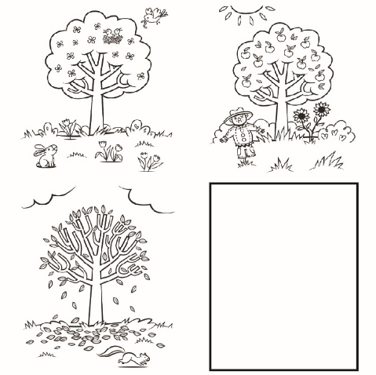  « Je sais que ce sont les saisons. » | L’élève a des difficultés à repérer le motif de la régularité dans un cycle.  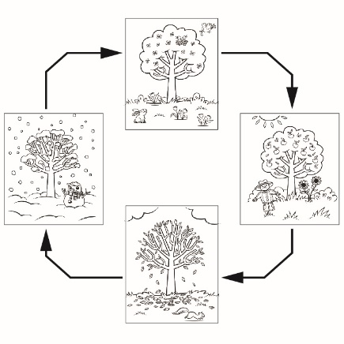  « Je ne peux pas trouver le motif.  Je ne vois pas de parties qui se répètent. » | L’élève a des difficultés à comprendre le changement et la constance dans les régularités à motif répété et les cycles.  « Les chiens ne grandissent pas comme les personnes. » | L’élève repère le motif de la régularité et les parties manquantes des régularités dans les cycles, et décrit avec aisance le changement et la constance dans ces derniers.
Observations et documentation

